随县均川镇人民政府 2021 年度部门决算

第一部分 部门情况

一、部门基本情况

二、部门主要职责

第二部分 部门决算情况说明

一、收入支出决算情况说明

二、财政拨款收入支出决算情况说明

三、“三公”经费支出决算情况说明

四、机关运行经费情况说明

五、政府采购支出情况说明

六、政府基金情况说明

七、 国有资产占用情况说明

八、预算绩效情况说明

第三部分 部门决算表

一、收入支出决算总表

二、收入决算表

三、支出决算表

四、财政拨款收入支出决算总表

五、一般公共预算财政拨款支出决算表

六、一般公共预算财政拨款基本支出决算明细表

七、财政拨款“三公”经费支出决算表

八、政府性基金预算财政拨款收入支出决算表

九、 国有资本经营预算财政拨款支出决算表

第四部分 名词解释

**第一部分 部门情况**

一、部门基本情况

随县均川镇人民政府是隶属于随县人民政府的行政管理机构 ，单位

性质为行政机关 ，行政经费实行预算管理 ，经费来源由财政全额拨款。

下设 30 个村委会（包含 2 个居委会） ，乡镇人口总数 6.46 万人 ，城镇 人口 0.63 万人 ，乡村人口 5.84 万人 ，乡镇流动人口数 2.33 万人 ，均 川镇政府行政编制人数 38 人 ，退休人数 42 人 ，遗属人数 12 人。均川 镇政府主要由党政办、民政办、计生办、城建办等办公室组成。其个办

公室职责如下

二、部门主要职责

（ 一 ）制定和组织实施经济、科技和社会发展计划 ，制定资源开发 技术改造和产业结构调整方案 ，组织指导好各业生产 ，搞好商品流通 ， 协调好本乡与外地区的经济交流与合作 ，抓好招商引资 ，人才引进项目

开发 ，不断培育市场体系 ，组织经济运行 ，促进经济发展。

（ 二 ）制订并组织实施村镇建设规划 ，部署重点工程建设 ，地方道 路建设及公共设施 ，水利设施的管理 ，负责土地、林木、水等自然资源

和生态环境的保护 ，做好护林防火工作。

（ 三 ）负责本行政区域内的民政、计划生育、文化教育、卫生、体 育等社会公益事业的综合性工作 ，维护一切经济单位和个人的正当经济 权益 ，取缔非法经济活动 ，调解和处理民事纠纷 ，打击刑事犯罪 ，维护

社会稳定。

（四）按计划组织本级财政收入和地方税的征收 ，完成国家财政计

划 ，不断培植税源 ，管好财政资金 ，增强财政实力。

（五）抓好精神文明建设 ，丰富群众文化生活 ，提倡移风移俗 ，反

对封建迷信 ，破除陈规陋习 ，树立社会主义新风尚。

（六）完成上级政府交办的其他事项。

**第二部分 部门决算情况说明**

一、收入支出决算情况说明

2021 年度收入总额 1168.94 万元 ，其中 ：财政拨款收入 1168.94 万元 ，年初结转和结余 0 万元。2021 年度收入总额较上年增加 123.54 万元 ，增长 11.82% ，主要原因是人员工资晋档晋级报酬增加 ，本年收

入有所增加。

2021 年度支出总额 1168.94.65 万元 ，其中 ：财政拨款支出

1168.94 万元 ，年初结转和结余 0 万元。 2021 年度支出总额较上年增 加 123.54 万元 ，增长 11.82% ，主要原因是人员工资晋档晋级报酬增

加 ，本年收入有所增加。

二、财政拨款收入支出决算情况说明

2021 年度财政拨款收入 1168.94 万元 ，其中 ：本年财政拨款收入 1168.94 万元。 2021 年度财政拨款收入较上年增加 123.54 万元 ，增

长 11.82% ，主要原因：2021 年度总收入全部算在财政拨款收入里。

2021 年度财政拨款支出 1168.94 万元 ，其中 ：本年财政拨款支出 1168.94 万元。 2021 年度财政拨款支出较上年增加 123.54 万元 ，增

长 11.82% ，主要原因：2021 年度总支出全部算在财政拨款支出里。

三、“三公”经费支出决算情况说明

2021 年度 “三公”经费支出决算数为 42.69 元 ，其中 ，因公出国 （境）费 0 万元 ，公务接待费 33.78 万元 ，公务用车购置及运行费 8.91 万元（没有安排公务用车购置费 ，保留公务用车 2 辆）。较年初预算数 减少 ，主要是严格执行八项规定 ，从严控制公务接待费支出 ，未发生因

公出国（境）支出。

1、 因公出国（境）支出决算数为 0 万元 ，与上年持平 ，主要原因

是没有安排主要领导出国（境）考察学习任务。

2、公务接待费支出决算数为 33.78 万元 ，其中 ，外事接待支出 0 元 ，共接待 0 批次；国内公务接待支出 33.78 万元 ，共接待 330 批次 3310 人次 ，较上年基本持平 ，主要由于招商引资、矿山覆土复绿检查、 扶贫检查、防汛抗旱等各项工作的开展 ，下一步我单位将根据相关规定

压缩“三公”经费的支出。

3、公务用车购置及运行费支出决算数为 8.91 万元 ，其中 ：公务用

车运行维护费支出决算数为 8.91 万元 ，未购置公务用车 ，现有 2 辆应

急公务用车 ，较上年基本持平 ，主要原因是 ：公车管理进一步规范 ，公

务用车正常运行维护中。

四、机关运行经费情况说明

2021 年随县均川镇人民政府机关一般公共预算财政拨款基本支出 为 1168.94 万元 ，其中 ：工资福利支出 698.40 万元 ，商品和服务支出 241.80 万元 ，对个人和家庭补助支出 29.15 万元 ，较上年增加 123.54 万元 ，增长 11.82% ，主要原因：2021 年度总支出全部算在财政拨款 支出里。机关运行经费主要用于保障机关正常运转、完成日常工作任务 发生的各项支出。包括办公费、印刷费、水电费、物业管理费、公务接

待费、差旅费、劳务费、工会经费、福利费、办公设备购置费等。

五、政府采购支出情况说明

2021 年政府机关未发生单次 10 万元以上的政府采购支出 ，本年 度购买的电脑、打印机等固定资源 ，全部是在县政府协议供货商定点处

进行采购。

六、政府基金情况说明

2021 年本单位无政府性基金收支。

七、 国有资产占用情况说明

截至 2021 年 12 月 31 日 ，均川政府固定资产原值 1075.75 万元 ，

公务用车 2 辆 ，没有单价 100 万元以上专用设备。

八、预算绩效情况说明

根据预算绩效管理要求 ，我单位对 2021 年度一般公共预算项目支 出全面开展了绩效自评 ，涉及项目资金 0 万元。相关支出主要用于一般 公共服务支出 ，本着节约原则 ，本单位从严控制经费支出 ，力求把经费 用在刀刃上 ，没有出现超支现象。资金保质保量、规范高效的实施 ，加 强了领导干部思想政治建设 ，提高了干部职工的理论水平和工作能力 ，

保障了政府机关业务的正常运转。

**第三部分 部门决算表**

一、收入支出决算总表

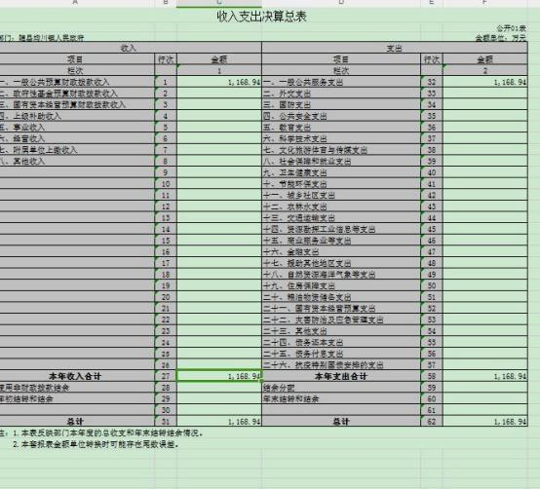

二、收入决算表

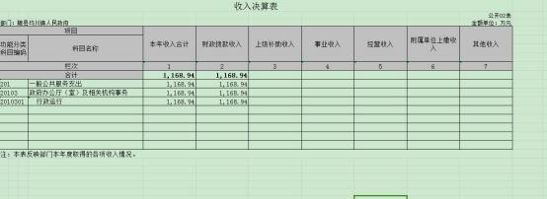

三、支出决算表

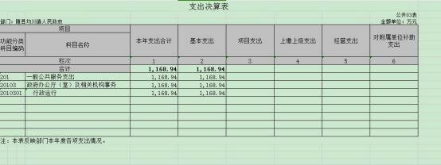

四、财政拨款收入支出决算总表

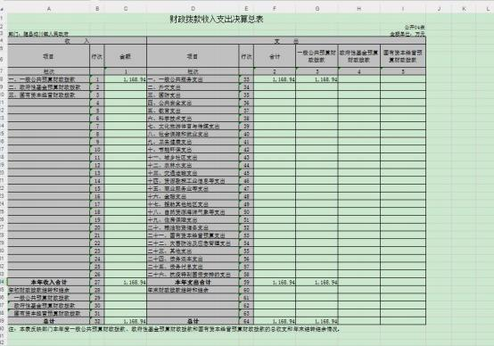

五、一般公共预算财政拨款支出决算表

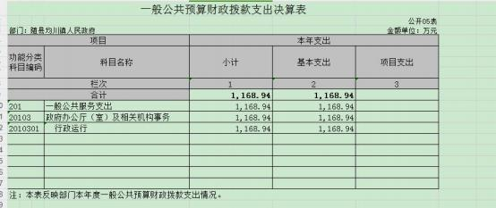

六、一般公共预算财政拨款基本支出决算明细表

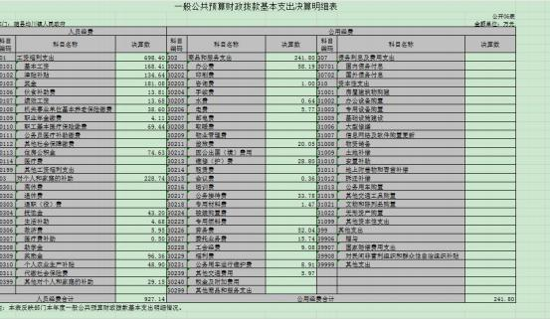

七、财政拨款“三公”经费支出决算表

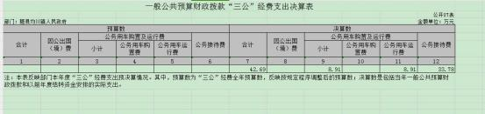

八、政府性基金预算财政拨款收入支出决算表

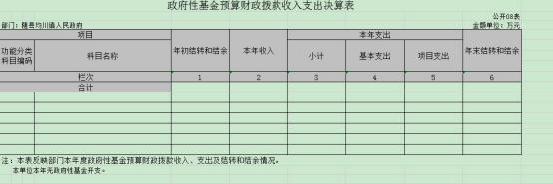

九、 国有资本经营预算财政拨款支出决算表

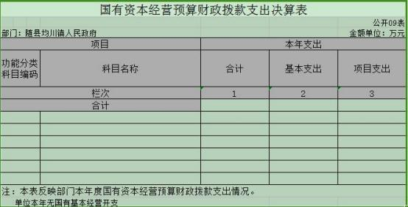

**第四部分 名词解释**

（ 一 ）财政拨款（补助）收入 ：指本级财政决算安排且当年拨付的

资金。

（ 二 ）一般公共服务支出 ：反映政府提供一般公共服务的支出。

（ 三 ）行政运行 ：反映行政单位（包括实行公务员管理的事业单位）

的基本支出。

（四）一般行政管理事务 ：反映行政单位（包括实行公务员管理的

事业单位）未单独设置项级科目的其他项目支出。

（五）基本支出 ：指为保障机构正常运转、完成日常工作任务而发 生的人员支出（包括基本工资、津贴补贴等）和公用支出（包括办公费、

水电费、 邮电费、交通费、会议费、差旅费等）。

（六）项目支出 ：指在基本支出之外为完成特定行政任务和事业发

展目标所发生的支出。

（七）“三公”经费 ：按照有关规定 ，“三公”经费包括因公出国

（境）费、公务接待费、公务用车购置及运行费。

（八）公务接待费 ：反映单位按规定开支的各类公务接待（含外宾

接待）费用。

（九）因公出国（境）费 ：反映单位公务出国（境）的国际旅费、

国外城市间交通费、住宿费、伙食费、培训费、公杂费等支出。

（十）公务用车运行维护费 ：反映单位按规定保留的公务用车燃料

费、维修费、过路过桥费、保险费、安全奖励费用等支出。

（十一 ）公务用车购置费 ：反映公务用车车辆购置支出（含车辆

购置税）。